BỘ CÔNG THƯƠNG
TRƯỜNG ĐẠI HỌC CÔNG THƯƠNG TP. HCM
KHOA CÔNG NGHỆ THÔNG TIN
□□□□


ĐỒ ÁN MÔN INTERNET OF THINGS

HỆ THỐNG CHO THÚ CƯNG ĂN TỰ ĐỘNG
Ngành: Công Nghệ Thông Tin

SINH VIÊN THỰC HIỆN:
1. 2001230443 – Nguyễn Duy Linh – 14DHTH04
2. 2001230091 – Ngô Công Danh – 14DHTH13
3. 2001230404 – Lê Hoàng Bảo Long – 14DHTH10

TP. HỒ CHÍ MINH, tháng....năm 202...
BỘ CÔNG THƯƠNG
TRƯỜNG ĐẠI HỌC CÔNG THƯƠNG TP. HCM
KHOA CÔNG NGHỆ THÔNG TIN
□□□□

ĐỒ ÁN MÔN INTERNET OF THINGS

HỆ THỐNG CHO THÚ CƯNG ĂN TỰ ĐỘNG
Ngành: Công Nghệ Thông Tin

GIẢNG VIÊN HƯỚNG DẪN:
Đinh Huy Hoàng

SINH VIÊN THỰC HIỆN:
1. 2001230443 – Nguyễn Duy Linh – 14DHTH04
2. 2001230091 – Ngô Công Danh – 14DHTH13
3. 2001230404 – Lê Hoàng Bảo Long – 14DHTH10

TP. HỒ CHÍ MINH, tháng....năm 202...
LỜI CẢM ƠN
- Viết ngắn gọn, trang trọng, bày tỏ lòng biết ơn đến những cá nhân, tập thể có liên quan đã hỗ trợ nhóm tác giả trong quá trình tác giả thực hiện đề tài.

MỤC LỤC
CHƯƠNG 1: KHẢO SÁT VÀ PHÂN TÍCH HIỆN TRẠNG 1
1.1. Tổng quan về đề tài 1
1.1.1. Bối cảnh và vấn đề đặt ra 1
1.1.2. Mục tiêu của đề tài 1
1.2. Khảo sát hiện trạng 2
1.2.1. Đối tượng, phạm vi và phương pháp khảo sát 2
1.2.2. Kết quả khảo sát 2
1.2.3. Nhận xét và đánh giá kết quả khảo sát 6
1.3. Khảo sát các giải pháp hiện có 7
1.3.1. Phương pháp cho ăn truyền thống 7
1.3.2. Một số máy cho ăn tự động thương mại 7
1.3.3. Đánh giá và khoảng trống cần giải quyết 8
1.4. Xác định yêu cầu của hệ thống 8
1.4.1. Yêu cầu chức năng 8
1.4.2. Yêu cầu phi chức năng 9
1.5. Đề xuất giải pháp 9
1.5.1. Kiến trúc tổng quát 9
1.5.2. Quy trình hoạt động tổng quát 10
1.6. Phạm vi của đề tài 11
1.7. Kết luận chương 11
CHƯƠNG 2: THIẾT KẾ KIẾN TRÚC VÀ MÔ HÌNH HỆ THỐNG 13
2.1. Kiến trúc hệ thống 13
2.1.1. Mục tiêu thiết kế kiến trúc 13
2.1.2. Kiến trúc tổng thể 13
2.1.3. Vai trò của các thành phần 14
2.1.4. Cơ chế điều khiển cấp thức ăn 15
2.1.5. Phát hiện bất thường và tự xử lý chống kẹt 15
2.1.6. Các điểm cải tiến so với phạm vi giải pháp đã khảo sát 16
2.2. Thiết kế phần cứng và mô hình Wokwi 17
2.2.1. Lựa chọn linh kiện 17
2.2.2. Sơ đồ khối phần cứng 17
2.2.3. Mô hình Wokwi dự kiến 17
2.3. Luồng hoạt động của hệ thống 17
2.3.1. Luồng cho ăn từ lịch, Mobile App và Push Button 17
2.3.2. Luồng chống cho ăn trùng và phản hồi tại chỗ 17
2.3.3. Luồng phát hiện kẹt và tự phục hồi 18
2.3.4. Đối chiếu yêu cầu Giai đoạn 1 với thiết kế Giai đoạn 2 18
2.4. Kết luận chương 18
CHƯƠNG 3: THIẾT KẾ HỆ THỐNG 19
CHƯƠNG 4: CÀI ĐẶT HỆ THỐNG 20
CHƯƠNG 5: THỬ NGHIỆM VÀ TRIỂN KHAI 21
KẾT LUẬN 22
TÀI LIỆU THAM KHẢO 23

DANH MỤC CÁC KÝ HIỆU VÀ CHỮ VIẾT TẮT

Viết tắt Tiếng Anh Tiếng Việt
DBMS Database Management System Hệ quản trị cơ sở dữ liệu
IT Information Technology Công nghệ thông tin
....

DANH MỤC HÌNH

DANH MỤC BẢNG

KHẢO SÁT VÀ PHÂN TÍCH HIỆN TRẠNG

Tổng quan về đề tài

Bối cảnh và vấn đề đặt ra
Việc nuôi chó, mèo trong gia đình ngày càng gắn với nhu cầu chăm sóc có kế hoạch, trong đó dinh dưỡng là một yếu tố trực tiếp ảnh hưởng đến sức khỏe và thói quen sinh hoạt của vật nuôi. Một lịch ăn ổn định giúp người nuôi hạn chế tình trạng bỏ bữa, dồn bữa hoặc cấp khẩu phần thiếu nhất quán. Tuy nhiên, khi cho ăn thủ công, thời điểm và lượng thức ăn thường phụ thuộc vào sự hiện diện, trí nhớ và ước lượng của người chăm sóc.
Đối với người thường xuyên đi học, đi làm hoặc vắng nhà nhiều giờ, việc duy trì lịch ăn trở nên khó khăn. Các giải pháp tạm thời như chuẩn bị sẵn thức ăn, cho ăn sớm, cho ăn muộn hoặc nhờ người thân hỗ trợ chưa kiểm soát tốt thời điểm, khẩu phần và trạng thái thực tế của bữa ăn. Thức ăn để ngoài lâu còn có nguy cơ bị ẩm, giảm chất lượng hoặc bị thú cưng ăn quá nhiều trong một lần.
Internet of Things (IoT) cho phép kết nối thiết bị cấp thức ăn với ứng dụng quản lý, cơ sở dữ liệu và dịch vụ thông báo. Nhờ đó, lịch cho ăn có thể được thiết lập từ xa; thiết bị tự thực thi tại thời điểm đã định; cảm biến cung cấp trạng thái; lịch sử được ghi nhận để người dùng kiểm tra. Đề tài “Hệ thống cho thú cưng ăn tự động” được xây dựng nhằm khảo sát nhu cầu thực tế, xác định các yêu cầu cốt lõi và đề xuất một mô hình phù hợp với điều kiện sử dụng trong hộ gia đình.

Mục tiêu của đề tài
Mục tiêu tổng quát: Xây dựng cơ sở yêu cầu cho một hệ thống IoT có khả năng cấp thức ăn khô cho chó hoặc mèo theo lịch và khẩu phần, đồng thời hỗ trợ giám sát, điều khiển và nhận thông báo từ xa.
Mục tiêu cụ thể thứ nhất: Khảo sát thói quen cho ăn, mức độ vắng nhà, các khó khăn thường gặp và mức quan tâm của người dùng đối với máy cho ăn tự động.
Mục tiêu cụ thể thứ hai: Xác định và ưu tiên các chức năng cần thiết dựa trên dữ liệu khảo sát, thay vì chỉ dựa trên giả định của nhóm thực hiện.
Mục tiêu cụ thể thứ ba: Đề xuất kiến trúc tổng quát gồm ứng dụng quản lý, dịch vụ IoT, bộ điều khiển, cảm biến và cơ cấu cấp thức ăn; mô tả quy trình hoạt động làm cơ sở cho các chương phân tích và thiết kế tiếp theo.

Khảo sát hiện trạng

Đối tượng, phạm vi và phương pháp khảo sát
Khảo sát hướng đến người đang nuôi, đã từng nuôi hoặc có hiểu biết về việc chăm sóc chó, mèo và các thú cưng có thể sử dụng thức ăn khô. Biểu mẫu được phát hành trực tuyến bằng Google Forms và dữ liệu được xuất sang Excel. Tệp dữ liệu ghi nhận 15 phản hồi trong khoảng từ ngày 21/08/2026 đến ngày 26/08/2026.
Bảng hỏi gồm bốn nhóm nội dung: (1) thông tin nền của người tham gia; (2) thói quen và cách xử lý khi vắng nhà; (3) vấn đề gặp phải trong quá trình cho ăn; (4) mức quan tâm, chức năng và loại cảnh báo mong muốn đối với hệ thống tự động. Với câu hỏi cho phép chọn nhiều đáp án, tỷ lệ của từng lựa chọn được tính trên tổng số 15 người tham gia; vì vậy tổng tỷ lệ có thể lớn hơn 100%.
Dữ liệu được làm sạch ở mức tối thiểu để bảo toàn phiếu trả lời. Một nội dung mở không liên quan đến đề tài được loại khỏi phần phân tích đề xuất thêm nhưng các câu trả lời còn lại trong cùng phiếu vẫn được giữ. Cột “số lượng thú cưng đang nuôi” không có dữ liệu nên không được sử dụng để suy luận. Đây là mẫu thuận tiện với quy mô nhỏ và tập trung nhiều ở nhóm sinh viên; kết quả được dùng để định hướng yêu cầu cho đồ án, không đại diện cho toàn bộ người nuôi thú cưng.

Kết quả khảo sát

Đặc điểm mẫu khảo sát
Bảng 1.1: Khái quát mẫu khảo sát
Tiêu chí | Kết quả chính | Số lượng | Tỷ lệ
Độ tuổi | 18–22 tuổi | 14/15 | 93,3%
Nghề nghiệp | Học sinh/Sinh viên | 12/15 | 80,0%
Kinh nghiệm nuôi | Đang hoặc đã từng nuôi | 13/15 | 86,7%
Thời gian vắng nhà | Từ 4 giờ trở lên mỗi ngày | 11/15 | 73,3%
Thời gian vắng nhà | Không cố định | 3/15 | 20,0%
Nguồn: Nhóm tác giả tổng hợp từ 15 phản hồi khảo sát.
Mẫu khảo sát có độ tuổi và nghề nghiệp khá tập trung: 14 người (93,3%) thuộc nhóm 18–22 tuổi và 12 người (80,0%) là học sinh/sinh viên. Có 13 người (86,7%) cho biết đang hoặc đã từng nuôi thú cưng. Về thời gian vắng nhà, 6 người vắng 4–8 giờ và 5 người vắng trên 8 giờ mỗi ngày, tương ứng 73,3% mẫu phải rời nơi ở ít nhất 4 giờ. Đặc điểm này cho thấy nhu cầu duy trì bữa ăn khi chủ nuôi không có mặt là tình huống thực tế trong nhóm được khảo sát.
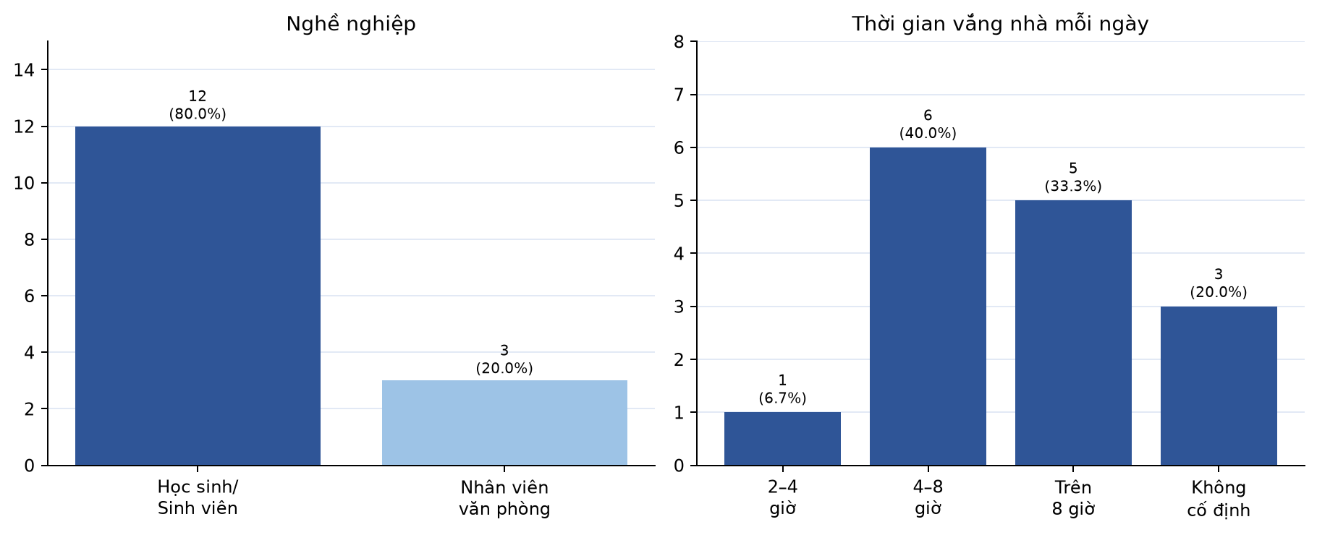
Hình 1.1: Đặc điểm nghề nghiệp và thời gian vắng nhà của mẫu khảo sát
Nguồn: Nhóm tác giả tổng hợp từ dữ liệu khảo sát trong tệp Excel.

Thói quen cho ăn và cách xử lý khi vắng nhà
Có 6 người (40,0%) cho biết không cho thú cưng ăn theo thời gian cố định. Các nhóm còn lại chủ yếu cho ăn hai hoặc ba lần mỗi ngày, mỗi nhóm chiếm 20,0%. Về hình thức hiện tại, 7 người (46,7%) chuẩn bị sẵn thức ăn trước khi đi, 6 người (40,0%) cho ăn trực tiếp bằng tay và 2 người (13,3%) nhờ người khác cho ăn. Như vậy, tất cả lựa chọn về phương thức hiện tại trong dữ liệu đều phụ thuộc đáng kể vào thao tác thủ công hoặc chuẩn bị trước.
Khi không có mặt ở nhà, các biện pháp phổ biến gồm cho ăn sau khi trở về (9/15; 60,0%), chuẩn bị sẵn thức ăn (8/15; 53,3%), nhờ người thân hoặc bạn bè (8/15; 53,3%) và cho ăn trước giờ (7/15; 46,7%). Chỉ 2 người (13,3%) cho biết có sử dụng máy cho ăn tự động như một phương án khi vắng nhà. Các lựa chọn này có thể áp dụng đồng thời nên tỷ lệ không cộng thành 100%.
Về việc quên hoặc cho ăn trễ, chỉ 2 người (13,3%) trả lời “chưa bao giờ”; 13 người còn lại (86,7%) đã gặp tình trạng này ở các mức độ khác nhau. Đáng chú ý, 8 người (53,3%) gặp tình trạng “thỉnh thoảng” hoặc “thường xuyên”. Kết quả củng cố nhu cầu có lịch tự động và cơ chế xác nhận bữa ăn.
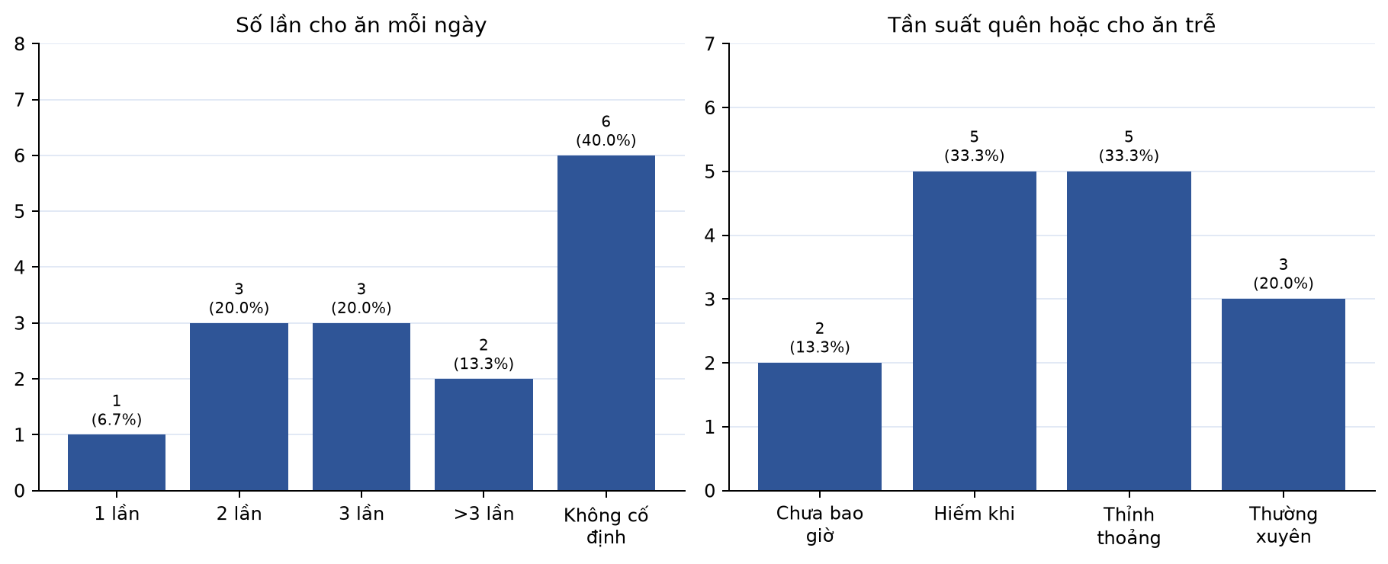
Hình 1.2: Số lần cho ăn và tần suất quên hoặc cho ăn trễ
Nguồn: Nhóm tác giả tổng hợp từ dữ liệu khảo sát trong tệp Excel.

Các vấn đề thường gặp
Hai vấn đề có tỷ lệ cao nhất là cho ăn không đúng giờ và không thể cho ăn khi vắng nhà, cùng được 7 người lựa chọn (46,7%). Ba vấn đề tiếp theo — quên cho ăn, khó kiểm soát lượng thức ăn mỗi bữa và thức ăn dễ bị ẩm hoặc hỏng — đều có 6 lựa chọn (40,0%). Ngoài ra, 4 người (26,7%) lo ngại thú cưng ăn quá nhiều và 2 người (13,3%) không biết thức ăn trong máy hoặc bát còn hay hết. Chỉ một người cho biết không gặp vấn đề nào.
Các kết quả cho thấy khó khăn không chỉ nằm ở việc kích hoạt cơ cấu cấp thức ăn. Hệ thống cần giải quyết đồng thời bốn nhóm vấn đề: đúng thời điểm, đúng khẩu phần, nhận biết tình trạng thức ăn và cung cấp bằng chứng rằng thao tác đã được thực hiện hoặc đã phát sinh lỗi.
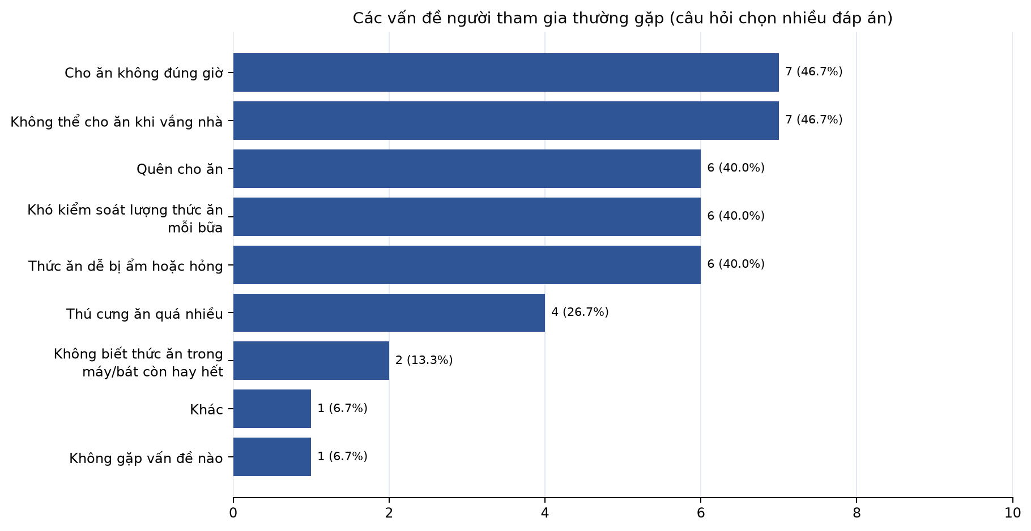
Hình 1.3: Các vấn đề thường gặp khi cho thú cưng ăn
Nguồn: Nhóm tác giả tổng hợp từ dữ liệu khảo sát trong tệp Excel.

Mức độ quan tâm và nhu cầu chức năng
Mức độ quan tâm đối với hệ thống cho ăn tự động đạt trung bình 3,4/5. Có 8 người (53,3%) chấm mức 4 hoặc 5, trong đó mức 5 có 5 người (33,3%). Tuy nhiên, vẫn có 5 người (33,3%) chấm mức 1 hoặc 2. Kết quả này cho thấy giải pháp có nhóm người dùng quan tâm rõ rệt nhưng cần chứng minh tính hữu ích, độ ổn định và chi phí phù hợp để thuyết phục các nhóm còn lại.
Chức năng được lựa chọn nhiều nhất là cài đặt giờ cho ăn tự động (12/15; 80,0%). Cảnh báo sắp hết thức ăn và cảnh báo thức ăn bị kẹt hoặc không cấp được cùng đạt 10/15 (66,7%). Điều khiển từ điện thoại, theo dõi lượng thức ăn còn lại và hoạt động khi mất kết nối Internet cùng đạt 9/15 (60,0%). Các chức năng đặt khẩu phần, xem lịch sử và hiển thị trạng thái thiết bị đạt 8/15 (53,3%), trong khi nút cho ăn ngay trên thiết bị đạt 6/15 (40,0%).
Riêng câu hỏi về điều khiển và theo dõi bằng điện thoại có 11 người trả lời “có” (73,3%), 3 người cho rằng không quan trọng (20,0%) và 1 người trả lời “không” (6,7%). Vì vậy, giao diện từ xa là thành phần có giá trị nhưng thiết bị vẫn cần tự hoạt động theo lịch đã lưu và có nút thao tác tại chỗ.
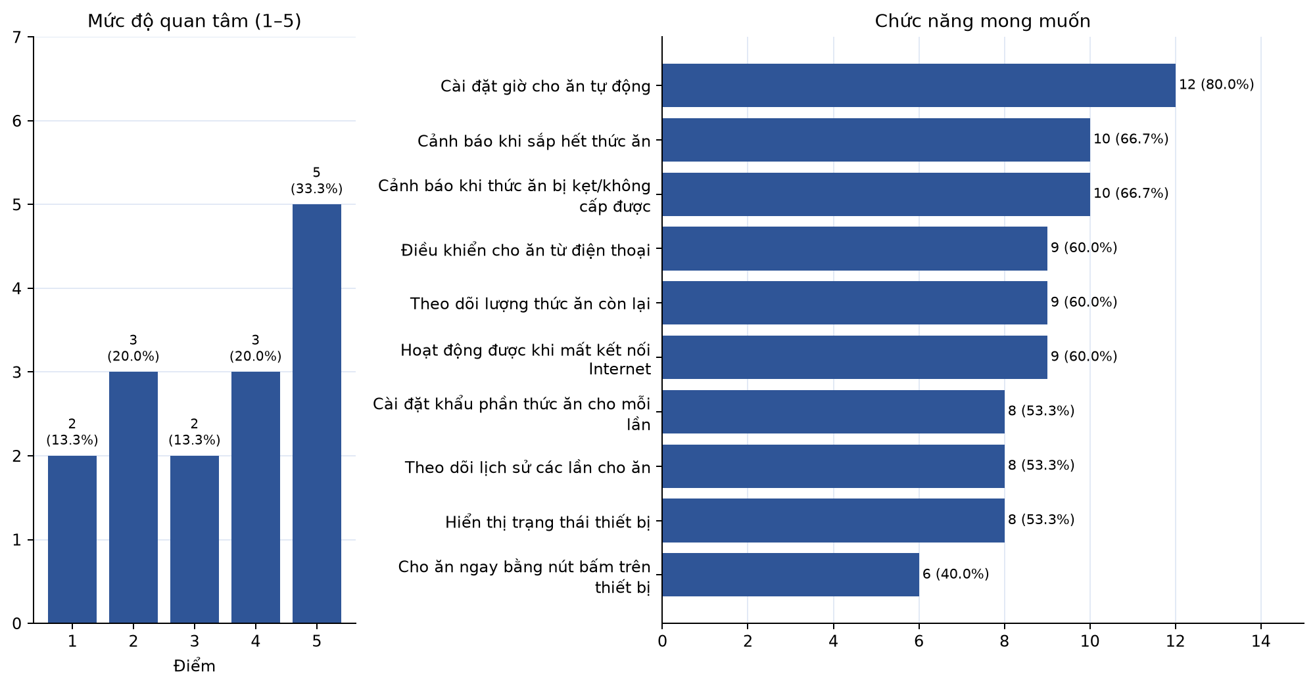
Hình 1.4: Mức độ quan tâm và các chức năng người dùng mong muốn
Nguồn: Nhóm tác giả tổng hợp từ dữ liệu khảo sát trong tệp Excel.

Nhu cầu cảnh báo và đề xuất bổ sung
Cảnh báo được yêu cầu nhiều nhất là hết thức ăn (11/15; 73,3%), tiếp theo là sắp hết thức ăn (9/15; 60,0%). Các tình huống thức ăn bị kẹt, đã cho ăn thành công và thú cưng chưa được cho ăn đúng lịch cùng đạt 8/15 (53,3%); cảnh báo thiết bị mất kết nối đạt 7/15 (46,7%). Chỉ một người cho rằng không cần cảnh báo. Do đó, hệ thống thông báo cần ưu tiên sự cố ảnh hưởng trực tiếp đến bữa ăn và tránh gửi quá nhiều thông tin ít giá trị.
Trong câu hỏi mở, có một đề xuất hợp lệ về camera theo dõi thú cưng. Đây là hướng mở rộng hữu ích nhưng không được đưa vào phạm vi cốt lõi của phiên bản đồ án vì chỉ xuất hiện một lần, làm tăng chi phí phần cứng, băng thông, yêu cầu lưu trữ và vấn đề riêng tư.
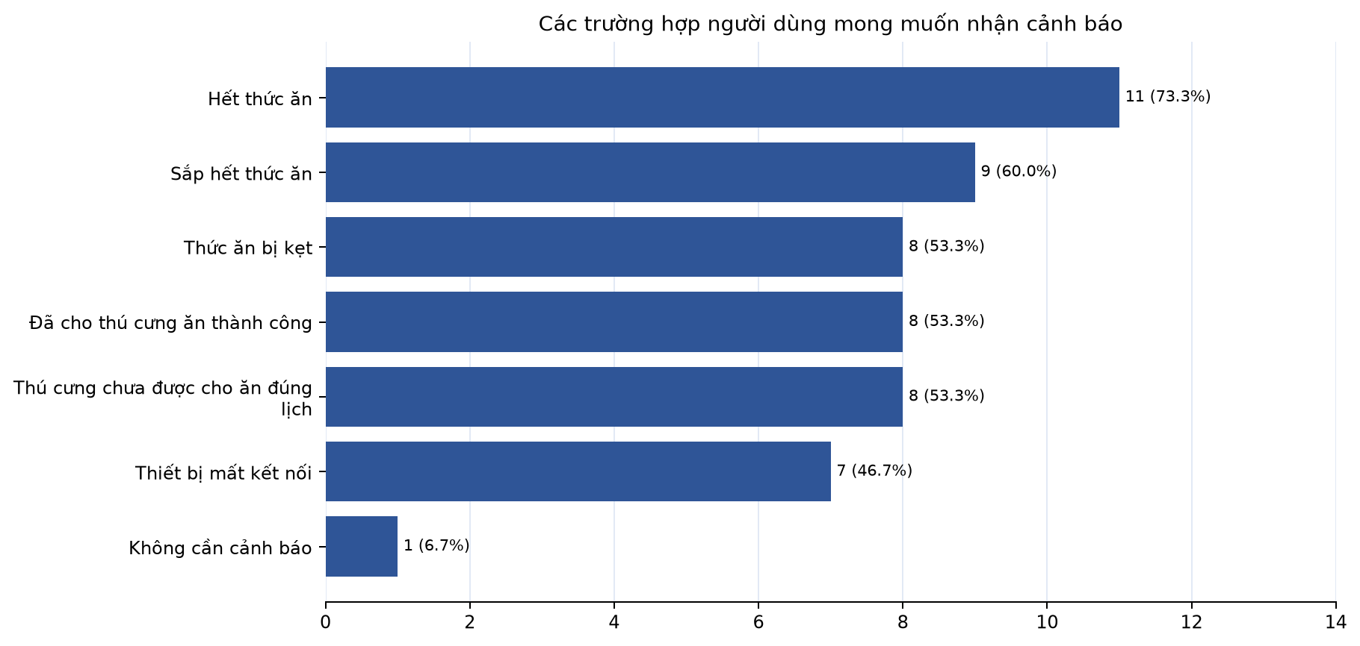
Hình 1.5: Các trường hợp người dùng mong muốn nhận cảnh báo
Nguồn: Nhóm tác giả tổng hợp từ dữ liệu khảo sát trong tệp Excel.

Nhận xét và đánh giá kết quả khảo sát
Kết quả khảo sát chỉ ra ba nhu cầu ưu tiên. Thứ nhất, hệ thống phải cấp thức ăn theo lịch một cách độc lập, vì 40,0% người tham gia không có thời gian cho ăn cố định và 53,3% từng quên hoặc cho ăn trễ ở mức thỉnh thoảng hoặc thường xuyên. Thứ hai, hệ thống phải theo dõi được mức thức ăn và phát hiện lỗi cấp thức ăn; đây là hai nhóm cảnh báo có tỷ lệ lựa chọn cao. Thứ ba, lịch đã cài đặt cần tiếp tục được thực hiện khi mất kết nối Internet, trong khi người dùng có thể quản lý và kiểm tra từ điện thoại khi kết nối bình thường.
Khảo sát cũng cho thấy không nên xem ứng dụng từ xa là thành phần duy nhất quyết định hoạt động. Thiết bị cần lưu lịch cục bộ, có nút cho ăn tại chỗ, ghi nhận kết quả mỗi lần cấp và đồng bộ lại khi mạng được khôi phục. Những yêu cầu này trực tiếp hình thành danh sách chức năng và tiêu chí phi chức năng ở các mục tiếp theo.

Khảo sát các giải pháp hiện có

Phương pháp cho ăn truyền thống
Bảng 1.2: Đánh giá các phương pháp cho ăn truyền thống
Phương pháp | Ưu điểm | Hạn chế chính
Cho ăn trực tiếp | Chủ nuôi quan sát được thú cưng và điều chỉnh linh hoạt. | Phụ thuộc sự có mặt và trí nhớ; khẩu phần dễ được ước lượng cảm tính.
Chuẩn bị sẵn thức ăn | Đơn giản, không cần thiết bị. | Khó kiểm soát thời điểm ăn; dễ ăn quá nhiều; thức ăn có thể bị ẩm hoặc hỏng.
Cho ăn sớm hoặc muộn | Có thể xử lý tình huống vắng nhà ngắn. | Làm thay đổi lịch ăn; không phù hợp khi vắng nhà thường xuyên.
Nhờ người thân/bạn bè | Có người kiểm tra trực tiếp. | Phụ thuộc người hỗ trợ; khó duy trì đều đặn và khó xác nhận khẩu phần.
Các phương pháp truyền thống có chi phí thấp và phù hợp khi người chăm sóc luôn có mặt. Tuy nhiên, chúng không tạo ra lịch sử, không cung cấp trạng thái theo thời gian thực và không đảm bảo đồng nhất khẩu phần. Đây là khoảng trống mà hệ thống tự động có thể giải quyết.

Một số máy cho ăn tự động thương mại
Để nhận diện mặt bằng chức năng, đề tài tham khảo ba sản phẩm thương mại có ứng dụng quản lý: Xiaomi Smart Pet Food Feeder 2, PETKIT Fresh Element Solo và PETLIBRO Granary Smart Feeder. Thông tin được lấy từ trang sản phẩm chính thức tại thời điểm truy cập ngày 27/08/2026; giá chỉ mang tính tham khảo tại thị trường được nhà sản xuất niêm yết, chưa bao gồm vận chuyển, thuế hoặc chênh lệch tại Việt Nam.
Bảng 1.3: So sánh một số máy cho ăn tự động thương mại
Tiêu chí | Xiaomi Smart Pet Food Feeder 2 | PETKIT Fresh Element Solo | PETLIBRO Granary Smart Feeder
Lập lịch/khẩu phần | Có; quản lý qua Xiaomi Home | Có; kế hoạch bữa ăn qua PETKIT App | Có; tối đa 10 bữa/ngày qua ứng dụng
Kết nối | Wi-Fi 2,4 GHz | Wi-Fi 2,4 GHz | Wi-Fi 2,4 GHz và 5 GHz
Dung tích | 5 L | 3 L | 5 L
Giám sát/cảnh báo | Cân bát, cảm biến mức, cảnh báo thiếu thức ăn và kẹt | Theo dõi lịch, cảnh báo thiếu thức ăn; thiết kế chống kẹt | Nhật ký cho ăn; cảnh báo ít thức ăn, lỗi, pin yếu và kẹt
Nguồn dự phòng | 4 pin AA; thực hiện lịch khoảng 14 ngày khi cúp điện | 5 pin AAA; bảo vệ nguồn kép | 3 pin D; tiếp tục cấp theo lịch khi mất điện
Camera | Không | Không | Không (bản Granary Smart cơ bản)
Giá tham khảo | Trang Xiaomi Việt Nam không hiển thị giá | 69,99 USD | 89,99 USD
Nguồn: Xiaomi Việt Nam [1], PETKIT [2] và PETLIBRO [3], truy cập ngày 27/08/2026.

Đánh giá và khoảng trống cần giải quyết
Các thiết bị thương mại đã đáp ứng tốt những nhu cầu phổ biến như lập lịch, điều khiển qua ứng dụng, nguồn dự phòng và cảnh báo. Tuy nhiên, người dùng phụ thuộc vào hệ sinh thái riêng của nhà sản xuất, khả năng tùy chỉnh logic hoặc tích hợp cảm biến bị giới hạn và giá bán có thể chưa phù hợp với mục tiêu học tập hoặc thử nghiệm. Một số tính năng nâng cao như camera, nhận diện nhiều thú cưng hay phân tích hành vi thường thuộc phiên bản có giá cao hơn.
Vì vậy, đề tài tập trung vào một mô hình có kiến trúc mở, chi phí phù hợp và làm rõ luồng dữ liệu từ cảm biến đến ứng dụng. Giá trị của mô hình không nằm ở việc sao chép toàn bộ chức năng thương mại mà ở khả năng chứng minh các chức năng cốt lõi: lịch và khẩu phần, cấp thức ăn đáng tin cậy, hoạt động khi Internet gián đoạn, phát hiện trạng thái bất thường, lưu lịch sử và gửi thông báo.

Xác định yêu cầu của hệ thống

Yêu cầu chức năng
Yêu cầu chức năng được hình thành từ vấn đề khảo sát và mức độ quan tâm của người dùng. Mức ưu tiên “Bắt buộc” dành cho chức năng trực tiếp bảo đảm bữa ăn; “Nên có” dành cho chức năng tăng khả năng giám sát và truy vết; “Mở rộng” dành cho chức năng không quyết định vận hành cốt lõi.
Bảng 1.4: Yêu cầu chức năng của hệ thống
Mã | Yêu cầu | Mô tả đầu ra mong đợi | Ưu tiên
FR-01 | Quản lý lịch | Tạo, sửa, xóa và bật/tắt lịch cho ăn theo ngày, giờ. | Bắt buộc
FR-02 | Quản lý khẩu phần | Thiết lập lượng hoặc số phần cho từng lịch; lưu thông số sau hiệu chỉnh. | Bắt buộc
FR-03 | Cho ăn tự động | Đến thời điểm đã lưu, thiết bị kích hoạt cơ cấu cấp đúng khẩu phần. | Bắt buộc
FR-04 | Hoạt động khi mất Internet | Thiết bị thực hiện lịch cục bộ; đồng bộ lại dữ liệu khi kết nối phục hồi. | Bắt buộc
FR-05 | Theo dõi mức thức ăn | Đọc cảm biến và hiển thị trạng thái còn đủ, sắp hết hoặc hết. | Bắt buộc
FR-06 | Phát hiện bất thường | Nhận biết kẹt/không cấp được hoặc trạng thái cơ cấu không phù hợp. | Bắt buộc
FR-07 | Thông báo | Gửi cảnh báo ưu tiên cho hết/sắp hết, kẹt, cấp thất bại và mất kết nối. | Bắt buộc
FR-08 | Điều khiển từ xa | Cho ăn ngay và xem trạng thái qua ứng dụng di động khi trực tuyến. | Nên có
FR-09 | Cho ăn tại chỗ | Nút bấm trên thiết bị kích hoạt một khẩu phần trong giới hạn an toàn. | Nên có
FR-10 | Lịch sử hoạt động | Lưu thời gian, khẩu phần, nguồn lệnh và kết quả mỗi lần cho ăn. | Nên có
FR-11 | Quản lý người dùng | Đăng nhập và giới hạn quyền truy cập thiết bị của hộ gia đình. | Nên có
FR-12 | Camera | Quan sát thú cưng từ xa. | Mở rộng

Yêu cầu phi chức năng
Bảng 1.5: Yêu cầu phi chức năng của hệ thống
Mã | Nhóm yêu cầu | Tiêu chí đề xuất để kiểm thử
NFR-01 | Độ tin cậy | Thực hiện đúng ít nhất 95% lịch trong thử nghiệm; sai lệch thời điểm không quá ±1 phút.
NFR-02 | Độ chính xác khẩu phần | Sau hiệu chỉnh với loại hạt mục tiêu, sai số trung bình không quá 10%.
NFR-03 | Khả năng ngoại tuyến | Lịch đã đồng bộ vẫn chạy khi mất Internet; dữ liệu chờ được đồng bộ sau khi có mạng.
NFR-04 | Hiệu năng | Lệnh trực tuyến phản hồi trong khoảng 3 giây ở điều kiện mạng bình thường; trạng thái được cập nhật sau mỗi sự kiện.
NFR-05 | An toàn | Che chắn bộ phận chuyển động và dây điện; bộ phận tiếp xúc thức ăn dễ tháo vệ sinh và dùng vật liệu phù hợp.
NFR-06 | Dễ sử dụng | Giao diện dùng thuật ngữ rõ ràng, xác nhận thao tác quan trọng và hiển thị lỗi kèm hướng xử lý.
NFR-07 | Bảo mật | Yêu cầu xác thực; không lưu mật khẩu dạng rõ; dữ liệu trao đổi từ xa dùng kết nối được mã hóa.
NFR-08 | Bảo trì và mở rộng | Tách mô-đun cảm biến, điều khiển, dịch vụ và giao diện để thay thế hoặc bổ sung chức năng.
NFR-09 | Chi phí | Ưu tiên linh kiện phổ biến, có thể thay thế và phù hợp quy mô mô hình đồ án.
Các ngưỡng định lượng trong bảng là tiêu chí mục tiêu để kiểm thử nguyên mẫu. Sau khi lựa chọn cơ cấu cấp thức ăn và cảm biến cụ thể, nhóm cần hiệu chỉnh lại ngưỡng sai số trên nhiều kích thước hạt và số lần cấp để bảo đảm tính khả thi.

Đề xuất giải pháp

Kiến trúc tổng quát
Giải pháp đề xuất áp dụng kiến trúc kết hợp giữa xử lý cục bộ và dịch vụ IoT. Người dùng thao tác trên ứng dụng di động để quản lý lịch, khẩu phần và theo dõi trạng thái. Dịch vụ IoT tiếp nhận lệnh, lưu dữ liệu và chuyển thông báo. Bộ điều khiển tại thiết bị đồng bộ lịch qua Wi-Fi nhưng vẫn lưu bản lịch cục bộ để tự thực hiện khi Internet tạm thời gián đoạn.
Ở lớp vật lý, bộ điều khiển kích hoạt động cơ hoặc cơ cấu định lượng để đưa thức ăn khô xuống bát. Cảm biến mức thức ăn và tín hiệu phản hồi của cơ cấu được dùng để xác định trạng thái trước và sau khi cấp. Kết quả mỗi lần vận hành được ghi với thời gian, khẩu phần, nguồn lệnh và mã trạng thái; khi trực tuyến, dữ liệu được đồng bộ lên cơ sở dữ liệu và hiển thị cho người dùng.
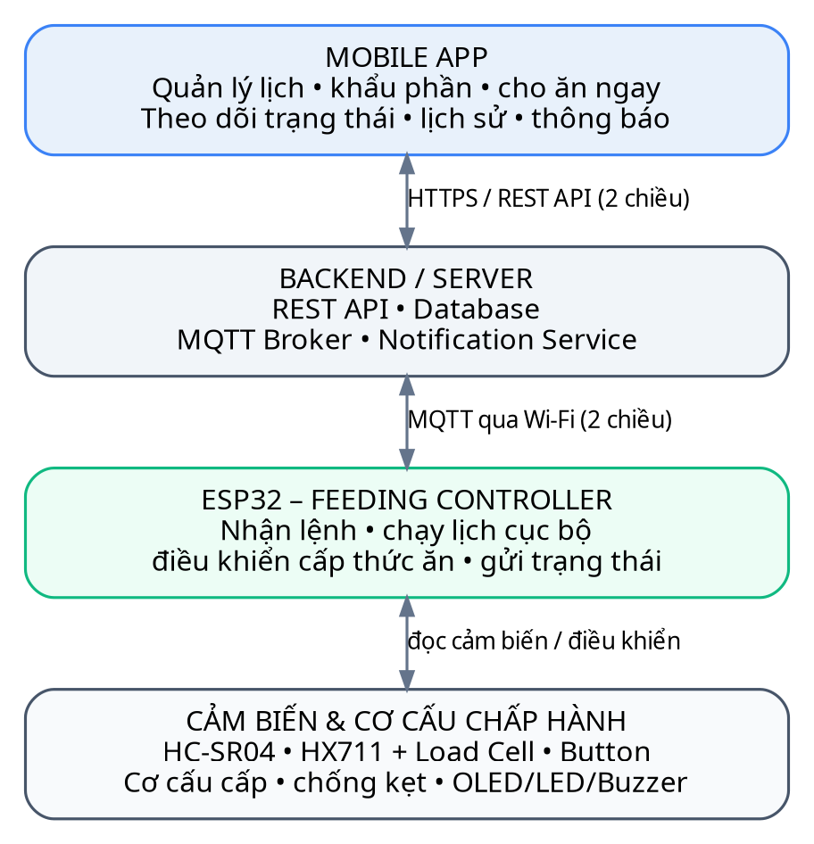
Hình 1.6: Kiến trúc tổng quát của hệ thống đề xuất
Nguồn: Nhóm tác giả đề xuất.

Quy trình hoạt động tổng quát
Người dùng tạo lịch gồm thời điểm và khẩu phần. Sau khi kiểm tra tính hợp lệ, lịch được lưu trên dịch vụ và đồng bộ xuống thiết bị. Bộ điều khiển theo dõi thời gian cục bộ; đến thời điểm cần cho ăn, hệ thống kiểm tra mức thức ăn và trạng thái cơ cấu. Nếu điều kiện cho phép, động cơ được kích hoạt theo thông số đã hiệu chỉnh.
Sau thao tác cấp, hệ thống đánh giá tín hiệu phản hồi để xác định thành công hoặc thất bại, ghi lịch sử và gửi thông báo phù hợp. Khi không có Internet, thiết bị vẫn thực hiện lịch đã lưu và giữ bản ghi cục bộ; các bản ghi này được đồng bộ khi kết nối trở lại. Nếu mức thức ăn thấp, cơ cấu bị kẹt hoặc bữa ăn không thực hiện được, cảnh báo được ưu tiên để người dùng xử lý.
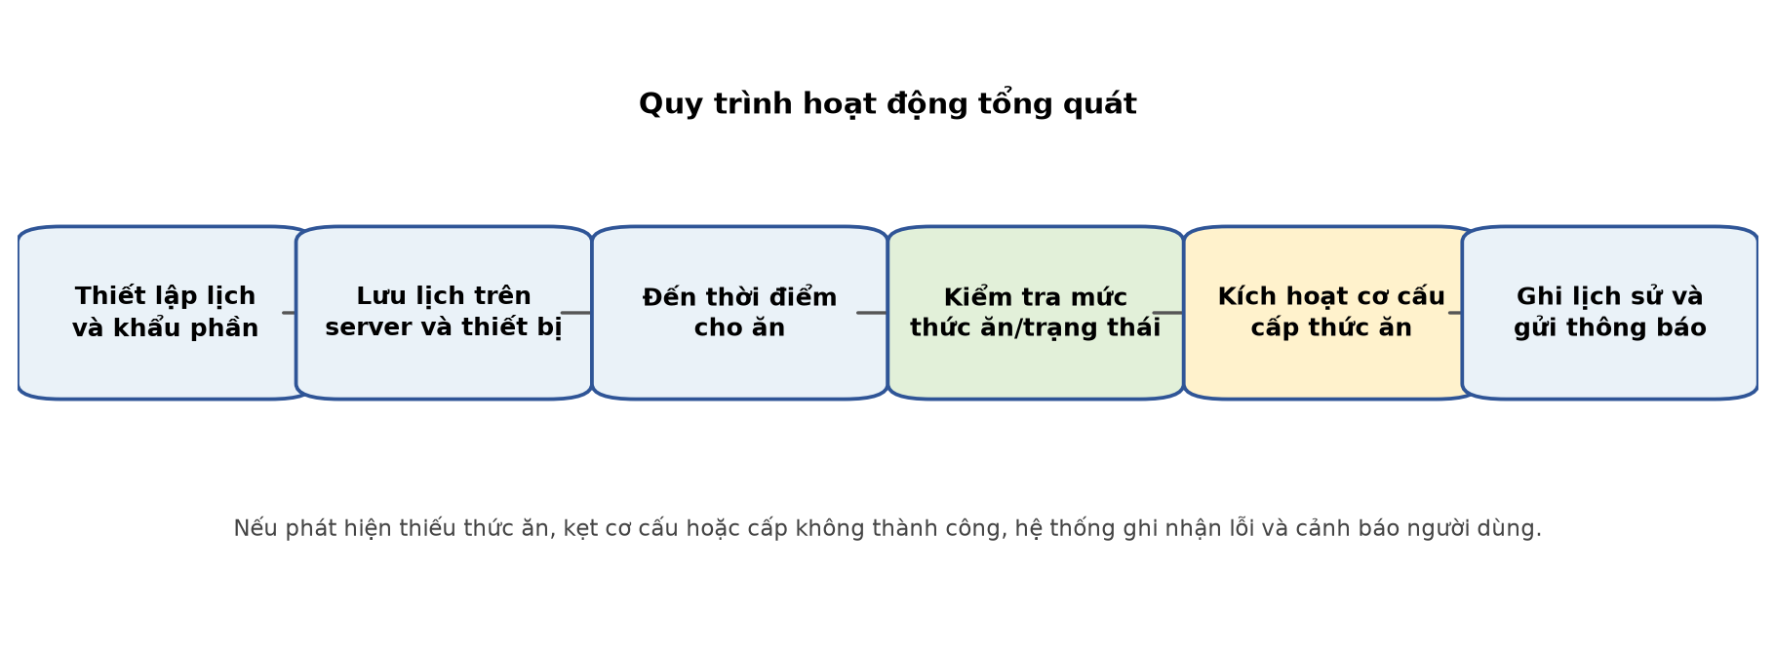
Hình 1.7: Quy trình hoạt động tổng quát của hệ thống
Nguồn: Nhóm tác giả đề xuất.

Phạm vi của đề tài
Bảng 1.6: Phạm vi thực hiện và giới hạn của đề tài
Trong phạm vi | Ngoài phạm vi/giới hạn
Cấp thức ăn khô dạng hạt cho chó, mèo nuôi trong gia đình. | Không xử lý thức ăn ướt, thực phẩm tươi hoặc hạt có kích thước ngoài giới hạn cơ cấu.
Lập lịch, đặt khẩu phần, cho ăn tự động và cho ăn ngay. | Không tự xây dựng chế độ dinh dưỡng y khoa hoặc thay thế tư vấn thú y.
Điều khiển và theo dõi qua ứng dụng di động khi có mạng. | Camera, nhận diện thú cưng bằng AI và phân biệt nhiều thú cưng là hướng mở rộng.
Theo dõi mức thức ăn, trạng thái thiết bị, lịch sử và cảnh báo. | Không khẳng định thú cưng đã ăn hết; hệ thống chỉ xác nhận trạng thái cấp và dữ liệu cảm biến.
Thực hiện lịch đã lưu khi Internet gián đoạn. | Khả năng hoạt động khi mất điện phụ thuộc nguồn dự phòng của nguyên mẫu.
Mô hình thử nghiệm phục vụ học tập và đánh giá kỹ thuật. | Chưa bao gồm chứng nhận sản phẩm, sản xuất hàng loạt hoặc triển khai thương mại.
Phạm vi trên giữ cho đề tài tập trung vào vấn đề được khảo sát nhiều nhất và phù hợp với nguồn lực của một đồ án IoT. Hệ thống hỗ trợ người nuôi duy trì lịch và giám sát bữa ăn nhưng không thay thế hoàn toàn việc kiểm tra sức khỏe, vệ sinh thiết bị và chăm sóc trực tiếp thú cưng.

Kết luận chương
Chương 1 đã làm rõ bối cảnh, nhu cầu và các vấn đề của việc cho thú cưng ăn khi người nuôi vắng nhà. Từ 15 phản hồi khảo sát, các khó khăn nổi bật gồm cho ăn không đúng giờ, không thể cho ăn khi vắng nhà, quên cho ăn, khó kiểm soát khẩu phần và bảo quản thức ăn. Chức năng được ưu tiên cao nhất là lập lịch tự động; tiếp theo là cảnh báo thiếu hoặc kẹt thức ăn, điều khiển từ điện thoại, theo dõi lượng còn lại và duy trì lịch khi mất Internet.
Việc đối chiếu với ba thiết bị thương mại cho thấy các chức năng trên có giá trị thực tế, đồng thời chỉ ra cơ hội xây dựng một mô hình mở và phù hợp mục tiêu học tập. Trên cơ sở đó, chương đã xác định các yêu cầu chức năng, phi chức năng, kiến trúc tổng quát, quy trình hoạt động và phạm vi của đề tài. Đây là đầu vào cho Chương 2, nơi nhóm thiết kế kiến trúc hệ thống, xác định các khối chức năng chính, lựa chọn hướng điều khiển cấp thức ăn và chuẩn bị cơ sở cho mô hình phần cứng, Wokwi và luồng hoạt động chi tiết.

THIẾT KẾ KIẾN TRÚC VÀ MÔ HÌNH HỆ THỐNG

Kiến trúc hệ thống

Mục tiêu thiết kế kiến trúc
Kiến trúc được xây dựng theo hướng thiết bị biên (edge) vẫn có khả năng tự thực hiện các chức năng cốt lõi trong khi ứng dụng di động và dịch vụ phía máy chủ đảm nhiệm quản lý, lưu trữ và đồng bộ dữ liệu. Thiết kế này nhằm đáp ứng các yêu cầu đã xác định ở Chương 1: lập lịch và đặt khẩu phần, cho ăn từ xa hoặc tại chỗ, theo dõi mức thức ăn, xác nhận lượng thức ăn thực tế, phát hiện kẹt, gửi thông báo và duy trì lịch đã lưu khi kết nối Internet tạm thời bị gián đoạn.
Hệ thống chỉ sử dụng ứng dụng di động ở phía người dùng. Các lệnh cho ăn có thể phát sinh từ ba nguồn gồm ứng dụng di động, lịch tự động đã lưu và nút bấm vật lý trên thiết bị. Mọi nguồn lệnh đều được đưa qua một bộ điều khiển cấp thức ăn chung trên ESP32 để tránh mỗi cách thao tác có một logic riêng và hạn chế tình trạng cho ăn trùng.

Kiến trúc tổng thể
Kiến trúc tổng thể gồm bốn khối chính: Mobile App, Backend/Server, ESP32 Feeding Controller và nhóm cảm biến - cơ cấu chấp hành. Mobile App trao đổi với Backend thông qua REST API để quản lý tài khoản, lịch, khẩu phần, lịch sử và thao tác cho ăn ngay. Backend lưu dữ liệu, quản lý thông báo và sử dụng MQTT để trao đổi lệnh và sự kiện thời gian thực với ESP32 qua Wi-Fi. ESP32 là bộ điều khiển trung tâm của thiết bị, chịu trách nhiệm đọc cảm biến, thực hiện lịch cục bộ, điều khiển cơ cấu cấp thức ăn, xử lý chống kẹt và gửi trạng thái về hệ thống.
Hình 2.1: Kiến trúc tổng thể của hệ thống cho thú cưng ăn tự động

Vai trò của các thành phần
Bảng 2.1: Vai trò các thành phần trong kiến trúc hệ thống
Thành phần | Vai trò chính | Dữ liệu/hoạt động tiêu biểu
Mobile App | Giao diện duy nhất dành cho người dùng. | Tạo lịch, đặt khẩu phần, cho ăn ngay, xem trạng thái/lịch sử, nhận thông báo.
Backend / Server | Quản lý dữ liệu và trung gian kết nối giữa Mobile App với thiết bị. | REST API, Database, MQTT Broker, Notification Service.
ESP32 - Feeding Controller | Điều khiển trực tiếp thiết bị và xử lý logic tại edge. | Nhận lệnh, chạy lịch cục bộ, đọc cảm biến, điều khiển cấp thức ăn, phát hiện lỗi, gửi sự kiện.
Cảm biến & cơ cấu chấp hành | Cung cấp dữ liệu vật lý và thực hiện tác động lên cơ cấu. | HC-SR04, HX711 + Load Cell, Button, cơ cấu cấp, cơ cấu chống kẹt, OLED/LED/Buzzer.

Cơ chế điều khiển cấp thức ăn
Mỗi yêu cầu cho ăn được chuẩn hóa thành một lệnh FEED và đưa vào Feeding Controller. Lệnh có thể đến từ Mobile App, lịch cục bộ hoặc Push Button. Trước khi kích hoạt cơ cấu, bộ điều khiển kiểm tra thời điểm của lần cho ăn gần nhất. Nếu lệnh mới xuất hiện quá gần một bữa vừa thực hiện, hệ thống có thể chặn để tránh cấp trùng. Với thao tác tại thiết bị, OLED, LED và Buzzer phải phản hồi lý do bị chặn; người dùng có thể giữ nút trong khoảng thời gian quy định để thực hiện Override khi thật sự cần cho ăn thêm.
Khẩu phần được điều khiển theo nguyên lý vòng kín (closed-loop). Trước khi cấp, hệ thống đọc khối lượng trên Load Cell; sau mỗi nhịp hoạt động của cơ cấu cấp, khối lượng được đọc lại để tính lượng thức ăn thực tế đã rơi xuống bát. Nếu lượng thực tế chưa đạt khẩu phần trong sai số cho phép, ESP32 tiếp tục cấp theo nhịp nhỏ và kiểm tra lại. Cách tiếp cận này giúp hạn chế việc giả định rằng một thời gian quay cố định của động cơ luôn tương ứng với cùng một khối lượng thức ăn.

Phát hiện bất thường và tự xử lý chống kẹt
HC-SR04 được sử dụng để ước lượng mức thức ăn còn lại trong hộp, trong khi HX711 kết hợp Load Cell đo khối lượng thực tế tại bát. Hai nguồn dữ liệu này được dùng cùng trạng thái kích hoạt cơ cấu để phân biệt một số tình huống. Nếu mức thức ăn đã xuống ngưỡng hết, hệ thống không tiếp tục cấp và phát cảnh báo. Nếu hộp vẫn còn thức ăn, cơ cấu đã được kích hoạt nhưng khối lượng trên bát gần như không tăng, hệ thống xác định trạng thái nghi kẹt hoặc cấp thất bại.
Khi nghi kẹt, thiết bị không báo lỗi ngay mà trước tiên thực hiện cơ chế tự phục hồi: đảo hoặc lắc cơ cấu cấp chính, kích hoạt cơ cấu chống kẹt phụ rồi thử cấp lại. Load Cell tiếp tục đóng vai trò xác minh kết quả sau lần thử. Nếu khối lượng tăng và đạt khẩu phần, sự kiện được ghi nhận là đã tự phục hồi; nếu vẫn không thay đổi, thiết bị chuyển sang JAM ERROR, phản hồi tại chỗ bằng OLED/LED/Buzzer và gửi cảnh báo về Mobile App.
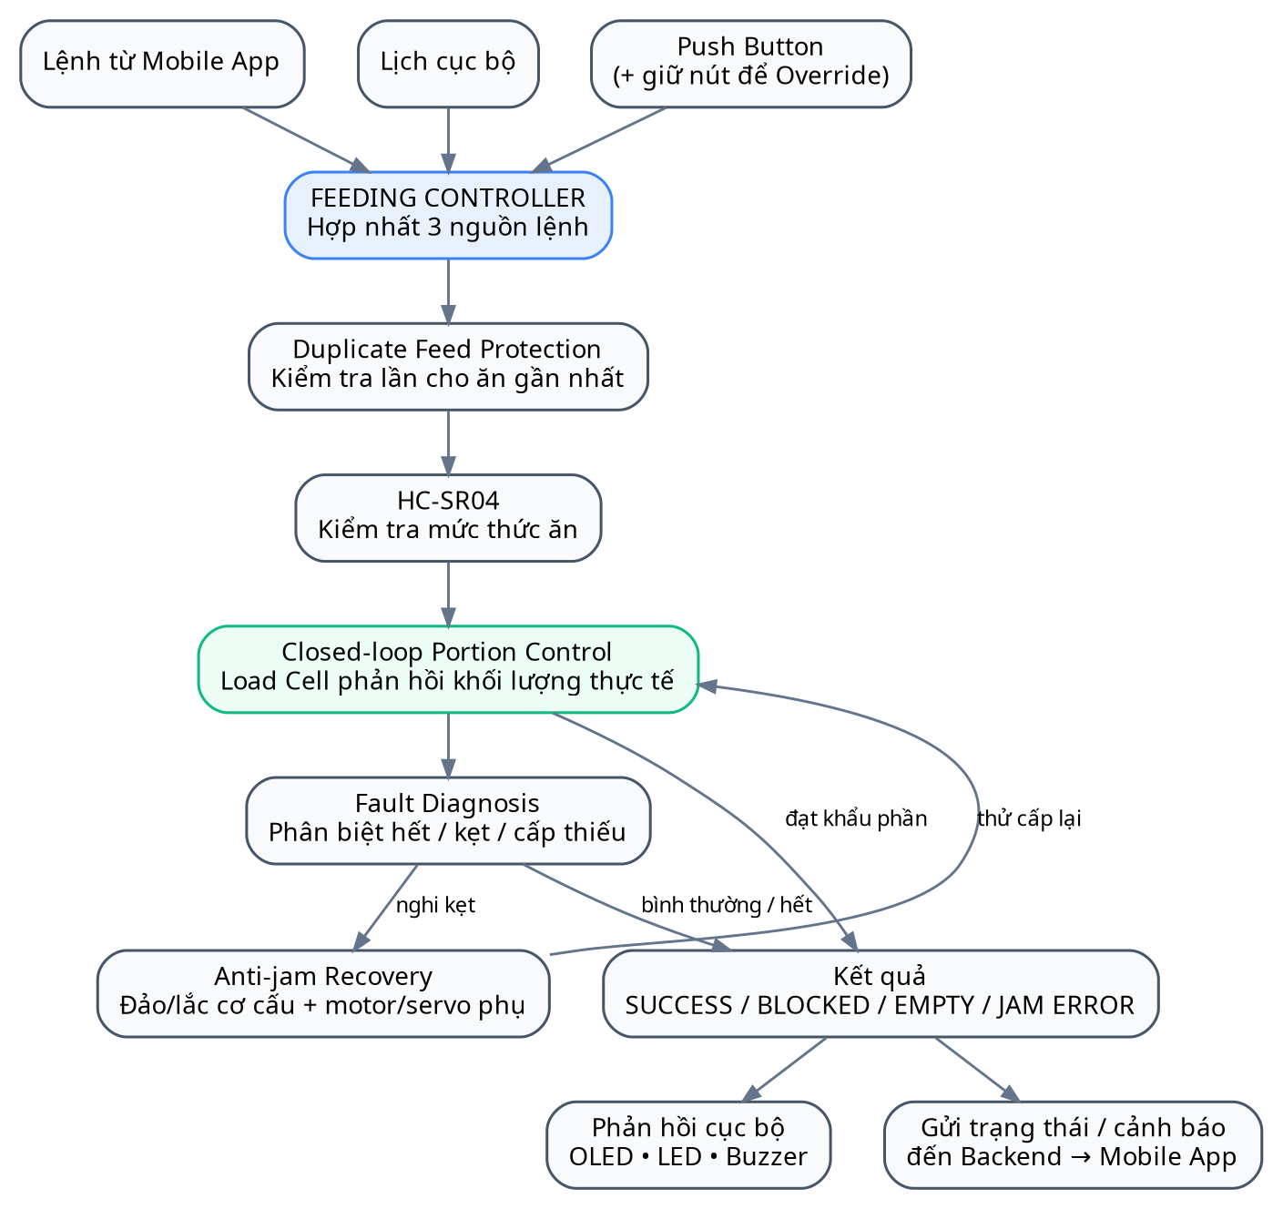
Hình 2.2: Kiến trúc logic điều khiển và xử lý cấp thức ăn tại ESP32
Nguồn: Nhóm tác giả đề xuất.

Các điểm cải tiến so với phạm vi giải pháp đã khảo sát
Các sản phẩm được khảo sát ở Mục 1.3.2 đã có nhiều chức năng phổ biến như lập lịch, điều khiển qua ứng dụng, cảnh báo thiếu thức ăn, nhật ký và cơ chế chống kẹt. Vì vậy, đề tài không xem các chức năng này là điểm mới riêng lẻ. Phần cải tiến của mô hình tập trung vào cách phối hợp và kiểm chứng hoạt động của toàn bộ quá trình cấp thức ăn.
Thứ nhất, hệ thống áp dụng điều khiển khẩu phần vòng kín dựa trên khối lượng thực tế tại bát thay vì chỉ điều khiển cơ cấu theo thời gian cố định. Thứ hai, hệ thống kết hợp mức thức ăn trong hộp, khối lượng tại bát và trạng thái cơ cấu để phân biệt hết thức ăn, nghi kẹt và cấp thiếu, sau đó thử tự phục hồi trước khi yêu cầu người dùng can thiệp. Thứ ba, các nguồn lệnh từ Mobile App, lịch tự động và Push Button được điều phối tập trung để hạn chế cho ăn trùng, đồng thời phản hồi cả từ xa trên Mobile App và tại chỗ bằng OLED/LED/Buzzer.

Thiết kế phần cứng và mô hình Wokwi

Lựa chọn linh kiện
Bảng 2.2: Danh mục linh kiện phần cứng được đề xuất cho hệ thống
STT | Tên linh kiện | Vai trò / Chức năng | Lý do lựa chọn | Khả năng mô phỏng Wokwi | Ghi chú / Thay thế
1 | ESP32 DevKit V1 | Bộ điều khiển trung tâm (Feeding Controller) | Tích hợp sẵn Wi-Fi/Bluetooth, xung nhịp 240 MHz, hỗ trợ FreeRTOS và chạy lịch cục bộ khi mất mạng. | Hỗ trợ đầy đủ | Linh kiện gốc trên Wokwi.
2 | Cảm biến HC-SR04 | Giám sát mức thức ăn còn lại trong phễu | Đo không tiếp xúc bảo đảm an toàn thực phẩm, giá rẻ, độ ổn định cao trong khoảng 2–400 cm. | Hỗ trợ đầy đủ | Có thanh trượt khoảng cách trên Wokwi.
3 | HX711 + Load Cell | Cân định lượng bát ăn thời gian thực (vòng kín) | ADC 24-bit độ chính xác cao, phát hiện kẹt hoặc cấp thiếu thức ăn chuẩn xác. | Hỗ trợ đầy đủ | Có thanh trượt giả lập cân nặng trên Wokwi.
4 | Servo SG90 / MG996R | Cơ cấu chấp hành cấp thức ăn | Điều khiển góc quay định lượng bằng PWM từ ESP32, dễ điều khiển, lực kéo phù hợp hạt khô. | Hỗ trợ đầy đủ | Giả lập góc quay 0° - 180°.
5 | Động cơ Rung / Mini Servo | Cơ cấu hỗ trợ chống kẹt hạt (Anti-jam) | Đảo chiều hoặc rung lắc phễu chứa khi phát hiện hạt bị nghẽn ở cổ xả. | Hỗ trợ | Dùng Servo thứ 2 trên Wokwi.
6 | OLED 0.96 inch (SSD1306) | Hiển thị thông số và trạng thái tại chỗ | Giao tiếp I2C tiết kiệm chân GPIO; hiển thị trực quan thông số mức hạt, khối lượng và lỗi. | Hỗ trợ đầy đủ | Chạy tốt với Adafruit_SSD1306.
7 | Nút nhấn (Push Button) | Cho ăn thủ công tại chỗ & Giữ để Override | Cho phép can thiệp trực tiếp không qua ứng dụng di động; hỗ trợ đè giữ để ghi đè. | Hỗ trợ đầy đủ | Linh kiện pushbutton có sẵn.
8 | LED (Đỏ & Xanh lá) | Báo trạng thái hệ thống tại chỗ | Chỉ báo trực quan nhanh: Xanh (Bình thường/Đang cấp), Đỏ (Báo kẹt/Hết hạt). | Hỗ trợ đầy đủ | Đổi màu LED trực tiếp trên Wokwi.
9 | Còi Buzzer | Phát âm thanh cảnh báo và nhắc bữa ăn | Tạo âm báo tức thời khi kẹt cơ cấu, hết thức ăn hoặc đến lịch cho ăn. | Hỗ trợ đầy đủ | Hỗ trợ âm thanh buzzer.
10 | RTC DS3231 (Mở rộng) | Đồng hồ thời gian thực lưu pin | Giữ thời gian chính xác khi mất mạng và mất nguồn dài ngày (mô phỏng dùng SNTP/Internal RTC). | Hỗ trợ đầy đủ | ESP32 dùng RTC nội bộ.

Sơ đồ khối phần cứng
Toàn bộ hệ thống phần cứng được phân định rõ ràng thành 4 khối chức năng xoay quanh vi điều khiển trung tâm ESP32:
- Khối nguồn (Power Supply): Cung cấp nguồn 5V cho vi điều khiển và các cơ cấu công suất (Servo, HC-SR04).
- Khối cảm biến và đầu vào (Input Devices): Bao gồm HC-SR04 (đo mức thức ăn), HX711 (khối lượng bát ăn) và Nút nhấn Push Button.
- Khối điều khiển trung tâm (Microcontroller): ESP32 tiếp nhận các tín hiệu vào, xử lý logic vòng kín và điều khiển đầu ra.
- Khối cơ cấu chấp hành và đầu ra (Output / Actuators): Động cơ Servo chính cấp thức ăn, cơ cấu chống kẹt, màn hình OLED SSD1306, LED tín hiệu và còi Buzzer.

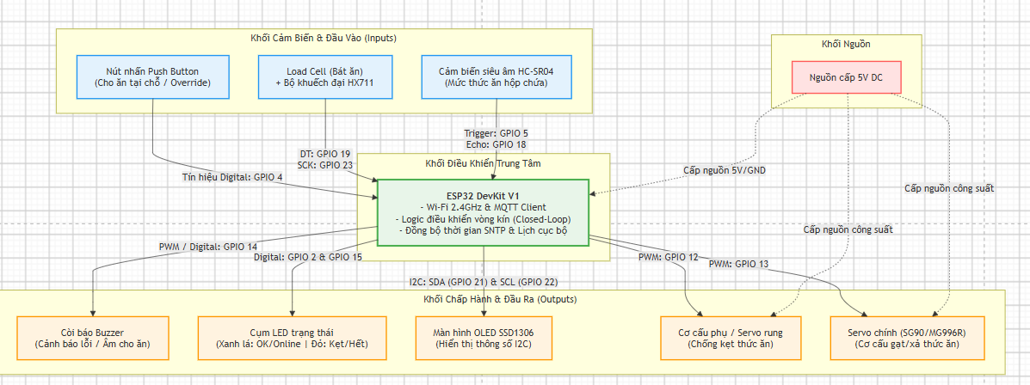
Hình 2.3: Sơ đồ khối phần cứng

Mô hình Wokwi dự kiến
Để phục vụ công tác kiểm chứng mô hình ở Giai đoạn 2 và chuẩn bị sẵn sàng cho việc lập trình thuật toán ở Giai đoạn 3, nhóm thiết kế sơ đồ bố trí chân kết nối (Pin Mapping) dự kiến trên nền tảng Wokwi như sau:
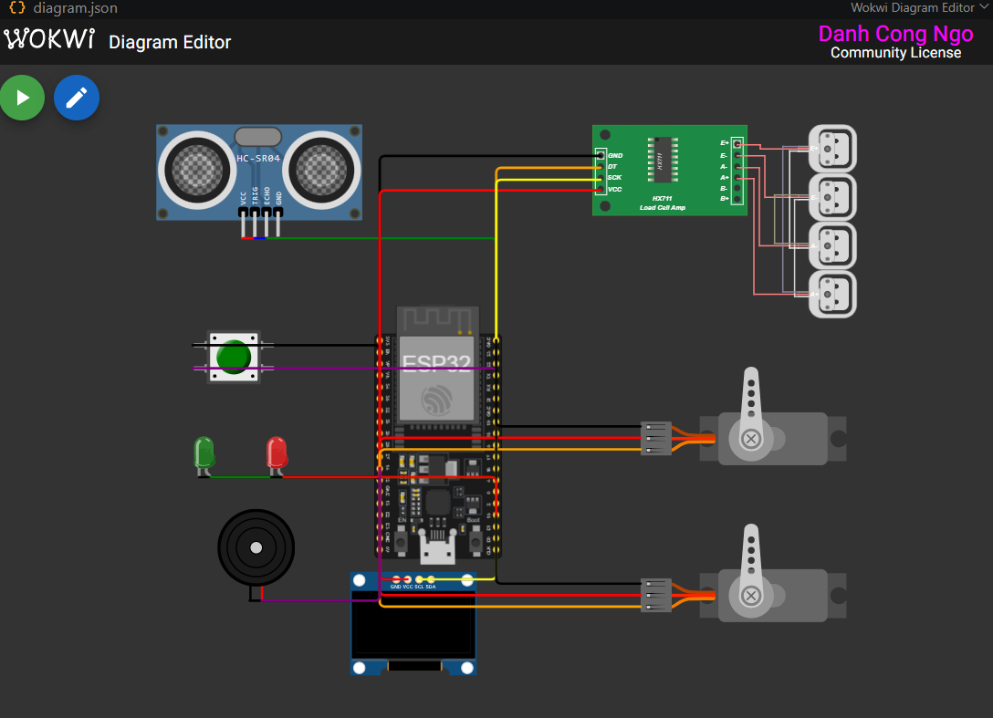
Hình 2.4: Mô hình Wokwi dự kiến cho hệ thống
Bảng 2.3: Bảng phân công chân kết nối GPIO trên ESP32 cho mô hình Wokwi
STT | Tên linh kiện | Tên chân linh kiện | Chân ESP32 | Loại tín hiệu | Mô tả chức năng
1 | HC-SR04 | TRIG | GPIO 5 | Digital Out | Phát xung kích hoạt sóng siêu âm
 |  | ECHO | GPIO 18 | Digital In | Nhận phản hồi đo khoảng cách còn lại
2 | HX711 | DOUT (DT) | GPIO 19 | Digital In | Dữ liệu nối tiếp 24-bit từ Load Cell
 |  | SCK | GPIO 23 | Digital Out | Xung nhịp Clock đọc dữ liệu cân nặng
3 | Push Button | Signal | GPIO 4 | Digital In (Pull-up) | Nhấn nhả = Cho ăn; Giữ >2.5s = Override
4 | Servo cấp hạt | PWM (Cam) | GPIO 13 | PWM Out | Điều khiển góc mở cửa xả thức ăn
5 | Servo chống kẹt | PWM (Cam) | GPIO 12 | PWM Out | Lắc phễu chống nghẽn khi nghi ngờ kẹt
6 | OLED SSD1306 | SDA | GPIO 21 | I2C Data | Đường truyền dữ liệu màn hình hiển thị
 |  | SCL | GPIO 22 | I2C Clock | Đường truyền xung nhịp I2C
7 | LED Xanh lá | Anode (+) | GPIO 2 | Digital Out | Báo trạng thái bình thường / Đang cấp hạt
8 | LED Đỏ | Anode (+) | GPIO 15 | Digital Out | Cảnh báo lỗi kẹt hạt hoặc hộp rỗng
9 | Buzzer | Signal (+) | GPIO 14 | Digital / PWM | Phát tiếng bíp báo lỗi hoặc nhắc giờ ăn

Luồng hoạt động của hệ thống

Luồng cho ăn từ lịch, Mobile App và Push Button
Luồng hoạt động chính của hệ thống hợp nhất 3 nguồn lệnh đầu vào bao gồm: lịch tự động đã lưu trên thiết bị, lệnh "Cho ăn ngay" từ Mobile App và thao tác nhấn nút Push Button trực tiếp tại phần cứng. Cả 3 nguồn lệnh đều được đưa qua bộ điều khiển trung tâm Feeding Controller trên ESP32 nhằm đảm bảo tính đồng nhất logic và tránh xung đột điều khiển.
- Bước 1 (Tiếp nhận lệnh): Khi xuất hiện tín hiệu kích hoạt bữa ăn từ bất kỳ nguồn nào (App gửi qua MQTT, RTC báo đến giờ hoặc sự kiện ngắt từ Push Button), Feeding Controller tiếp nhận và kiểm tra điều kiện khởi chạy.
- Bước 2 (Kiểm tra chống trùng): Hệ thống kiểm tra khoảng thời gian $t_{now}-t_{last}$ so với ngưỡng an toàn $T_{threshold}$. Nếu vi phạm, hệ thống chuyển sang xử lý lệnh trùng (BLOCKED). Nếu hợp lệ hoặc được kích hoạt Override, lệnh tiếp tục được thông qua.
- Bước 3 (Kiểm tra mức thức ăn): Đọc cảm biến siêu âm HC-SR04 đặt tại nắp hộp chứa. Nếu khoảng cách đo được vượt ngưỡng cực đại (hộp trống), hệ thống hủy lệnh và thiết lập trạng thái EMPTY.
- Bước 4 (Cấp thức ăn định lượng vòng kín): ESP32 điều khiển Servo nhả hạt theo từng nhịp nhỏ, đồng thời liên tục đọc phản hồi khối lượng thực tế từ bát ăn thông qua module HX711 + Load Cell (Closed-loop).
- Bước 5 (Xử lý kẹt hạt): Trong quá trình nhả hạt, nếu khối lượng bát ăn không tăng thêm ($Δw<Δw_{min}$), cơ chế tự phục hồi Anti-Jam Recovery sẽ tự động kích hoạt.
- Bước 6 (Kết thúc & Phản hồi): Khi đạt đủ khẩu phần hoặc hết số lần thử lại, hệ thống xác định trạng thái cuối (SUCCESS hoặc JAM ERROR), phát tín hiệu phản hồi tại chỗ (OLED/LED/Buzzer) và phát bản tin MQTT cập nhật nhật ký lên Server và Mobile App.

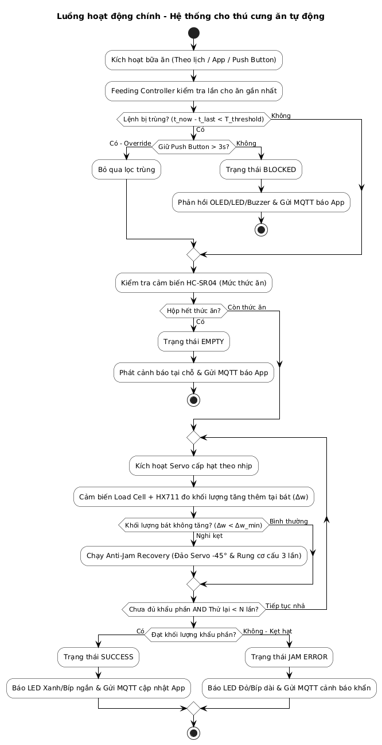
Hình 2.5: Luồng hoạt động chính của hệ thống cho thú cưng ăn tự động

Luồng chống cho ăn trùng và phản hồi tại chỗ
Nhằm ngăn ngừa tình trạng thú cưng ăn quá nhiều do thao tác nhầm lẫn hoặc trùng lịch, hệ thống áp dụng cơ chế lọc lệnh trùng kèm chức năng đè lệnh (Override):
- Thuật toán lọc lệnh trùng (Duplicate Feed Protection):
  - Khi tiếp nhận lệnh, ESP32 so sánh thời gian hiện tại $t_{now}$ với mốc thời gian của bữa ăn thành công liền trước $t_{last}$.
  - Nếu $t_{now}-t_{last}<T_{threshold}$ (ví dụ: $T_{threshold}=30$ phút), hệ thống thiết lập trạng thái BLOCKED và ngắt ngay tiến trình cấp thức ăn.
- Phản hồi tại chỗ và từ xa khi bị chặn:
  - Màn hình OLED: Hiển thị thông báo "BLOCKED - Vừa mới cho ăn".
  - LED chỉ báo: LED Đỏ chớp 2 lần ngắn.
  - Buzzer: Bíp 2 tiếng ngắn.
  - Mobile App: Nhận thông báo đẩy (Push Notification) giải thích lý do lệnh cho ăn bị từ chối.
- Cơ chế Override (Cho ăn cưỡng ép tại chỗ):
  - Trong trường hợp chủ nuôi thật sự muốn cho ăn thêm, họ có thể nhấn và giữ Push Button tại thiết bị trong thời gian lớn hơn 3 giây.
  - ESP32 nhận diện thao tác giữ nút dài, phát tín hiệu xác nhận (bíp dài), bỏ qua bộ lọc chống trùng và lập tức chuyển sang luồng cấp thức ăn chính.

Luồng phát hiện kẹt và tự phục hồi
Cơ chế định lượng vòng kín cho phép hệ thống tự chẩn đoán sự cố kẹt hạt và tiến hành khắc phục tự động trước khi cảnh báo cho người dùng:
- Phát hiện nghi kẹt:
  - Khi Servo thực hiện hành trình xoay nhả hạt nhưng cảm biến Load Cell + HX711 ghi nhận khối lượng tăng thêm tại bát ăn nhỏ hơn ngưỡng tối thiểu ($Δw<Δw_{min}$), ESP32 xác định cửa xả hạt đang bị kẹt hoặc dắt hạt.
- Quy trình tự phục hồi (Anti-Jam Recovery):
  - Đảo chiều Servo: Tạm ngưng nhả hạt, xoay ngược góc Servo một khoảng $-{45}^{∘}$ để nới lỏng khối hạt dắt.
  - Rung cơ cấu: Kích hoạt cơ cấu phụ đảo/rung 3 lần liên tiếp nhằm làm tơi hạt ở phần phễu chứa.
  - Thử lại: Đưa Servo về góc nạp hạt $+{90}^{∘}$, tiếp tục nhả nhịp mới và đo lại $Δw$.
- Xác nhận kết quả:
  - Nếu sau khi thử lại mà khối lượng bát tăng trở lại và đạt mục tiêu khẩu phần, bữa ăn ghi nhận thành công (SUCCESS).
  - Nếu thử lại đủ $N$ lần (mặc định $N=3$) mà $Δw$ vẫn không thay đổi, hệ thống chuyển sang trạng thái lỗi nghiêm trọng JAM ERROR. Khi đó, LED Đỏ sẽ sáng liên tục, Buzzer bíp kéo dài, OLED hiển thị "LỖI KẸT HẠT" và gói tin MQTT cảnh báo khẩn cấp sẽ lập tức được gửi về ứng dụng di động.

Đối chiếu yêu cầu Giai đoạn 1 với thiết kế Giai đoạn 2
Bảng đối chiếu dưới đây thể hiện việc hiện thực hóa toàn bộ các yêu cầu đã đề ra từ Giai đoạn 1 thông qua kiến trúc và giải pháp kỹ thuật của Giai đoạn 2:
Bảng 2.4: Đối chiếu yêu cầu Giai đoạn 1 với thiết kế Giai đoạn 2
Mã Yêu cầu | GD1 | GD2
FR-01 | Quản lý lịch cho ăn | Cấu hình qua Mobile App/Server, đồng bộ và lưu trữ tại bộ nhớ Flash/EEPROM của ESP32 để chạy tự động
FR-02 | Quản lý khẩu phần | Thuật toán closed-loop phối hợp giữa Servo và cảm biến khối lượng HX711 + Load Cell đo chính xác từng gram
FR-03 | Cho ăn tự động | ESP32 đọc thời gian cục bộ (RTC/System Clock) và tự động kích hoạt Servo cấp hạt khi tới thời điểm
FR-04 | Hoạt động khi mất Internet | ESP32 tự chạy theo bản lịch lưu cục bộ; nhật ký tạm thời lưu trên bộ nhớ thiết bị và tự đồng bộ lại khi khôi phục kết nối
FR-05 | Theo dõi mức thức ăn | Cảm biến siêu âm HC-SR04 lắp ở nắp hộp chứa đo khoảng cách tới bề mặt hạt để tính toán tỷ lệ % còn lại.
FR-06 | Phát hiện bất thường | Thuật toán chẩn đoán kết hợp dữ liệu từ HC-SR04, Load Cell và góc quay Servo để phân biệt các lỗi EMPTY, JAM ERROR, BLOCKED.
FR-07 | Cảnh báo & Thông báo | Phản hồi tức thì tại chỗ qua cụm OLED/LED/Buzzer; gửi thông báo đẩy đến Mobile App thông qua dịch vụ MQTT Broker.
FR-08 | Điều khiển từ xa | Truyền lệnh "Cho ăn ngay" trực tuyến từ Mobile App xuống ESP32 qua giao thức MQTT.
FR-09 | Cho ăn tại chỗ | Tích hợp Push Button phần cứng; hỗ trợ chế độ nhấn đơn (cho ăn an toàn) và giữ 3s (Override đè lệnh trùng).
FR-10 | Lịch sử hoạt động | Backend Server lưu trữ đầy đủ nhật ký từng bữa ăn: thời gian, khẩu phần thực tế, nguồn lệnh kích hoạt và trạng thái kết quả.

Kết luận chương
Trong Giai đoạn 2, nhóm đã hoàn thành toàn bộ công tác thiết kế kiến trúc kỹ thuật và xây dựng mô hình vận hành chi tiết cho "Hệ thống cho thú cưng ăn tự động". Những kết quả chính đạt được bao gồm:
- Thống nhất kiến trúc tổng thể: Phân định rõ vai trò của từng tầng trong mô hình (Mobile App, Backend Server, ESP32 Feeding Controller và cụm cảm biến/cơ cấu chấp hành).
- Lựa chọn phần cứng & Mô hình hóa: Xác định chính xác danh sách linh kiện đáp ứng tốt bài toán thực tế (ESP32, Servo, HX711 + Load Cell, HC-SR04, Push Button, OLED/LED/Buzzer) và xây dựng thành công sơ đồ kết nối mô phỏng trên Wokwi.
- Chuẩn hóa luồng hoạt động: Thiết lập thành công quy trình xử lý hợp nhất 3 nguồn lệnh kích hoạt, bộ lọc chống cho ăn trùng (có Override), thuật toán định lượng vòng kín closed-loop và cơ chế tự phục hồi chống kẹt hạt Anti-Jam Recovery.
- Đối chiếu yêu cầu hoàn chỉnh: Bảng mapping khẳng định toàn bộ 10 yêu cầu chức năng cốt lõi (FR-01 đến FR-10) từ Giai đoạn 1 đã được giải quyết triệt để trong thiết kế Giai đoạn 2.

KẾT LUẬN
- Kết quả đạt được: Trình bày tóm tắt kết quả đạt được của đề tài
- Đánh giá kết quả: Xác định hệ thống đã hoàn thành được những yêu cầu nào, mức độ hoàn thiện bao nhiêu so với mục tiêu ban đầu.
- Hạn chế: Nêu ra những điểm còn hạn chế, khó khăn gặp phải trong quá trình thực hiện.
- Hướng phát triển: Đề xuất các cải tiến hoặc mở rộng để phát triển hệ thống hoàn thiện hơn trong tương lai.

TÀI LIỆU THAM KHẢO

[1] https://www.mi.com/vn/product/xiaomi-smart-pet-food-feeder-2/
[2] https://www.petkit.com/products/fresh-element-solo
[3] https://petlibro.com/products/petlibro-5g-wifi-automatic-pet-feeder

QUI ĐỊNH THỂ THỨC TRÌNH BÀY
1. Yêu cầu chung
- Tất cả nội dung đều sử dụng font Times New Roman.
- Lề trang: Trái 3.5 cm, phải 2.5 cm, trên 2.5 cm, dưới 2.5 cm.
- Tất cả nội dung in trên một mặt giấy A4, Trang bìa chính in trên giấy bìa, Trang bìa phụ in giấy trắng thường.
2. Định dạng đề mục số phân cấp, đề mục hình ảnh, bảng biểu
- Cấp chương: cỡ chữ 18, in hoa, canh giữa, tô đậm.
- Đề mục số cấp 1.1: cỡ chữ 14, in hoa, tô đậm.
- Đề mục số cấp 1.1.1. và cấp 1.1.1.1 (nếu có): Cỡ chữ 13, in thường, tô đậm.
- Đề mục hình: Đánh chỉ mục theo chương và đặt phía dưới hình, canh giữa. Trong chương 1 bắt đầu bằng: Hình 1.1, Hình 1.2,..Chương 2 bắt đầu bằng Hình 2.1, Hình 2.2,...
Ví dụ:
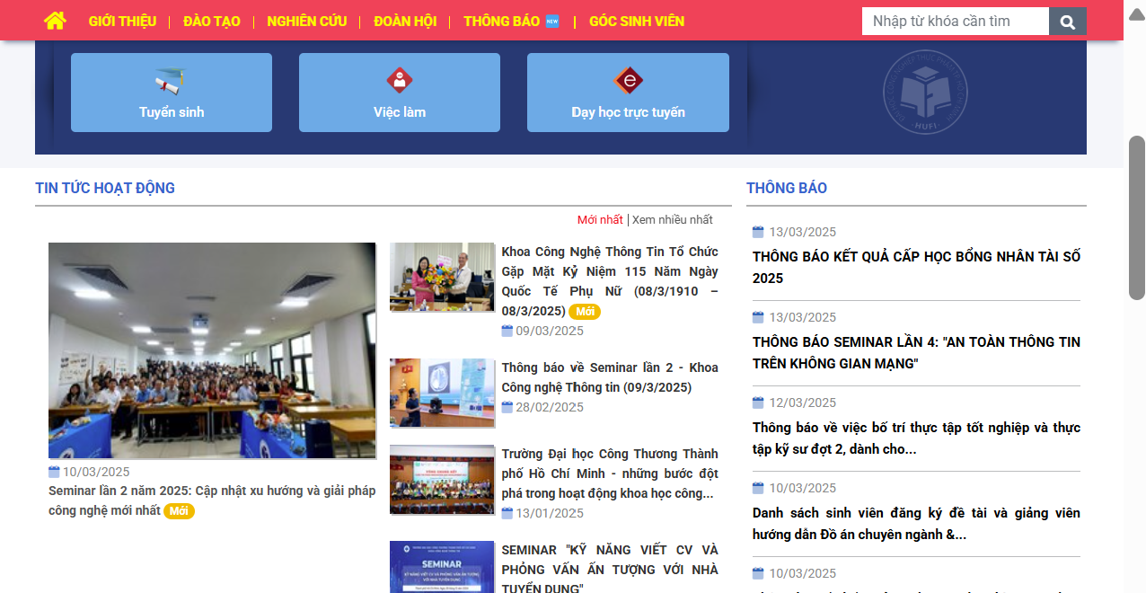
Hình 1.1: Giao diện trang chủ
- Đề mục bảng: Tương tự như đề mục hình nhưng đặt phía trên bảng, canh giữa. Nội dung trong bảng có cỡ chữ 12, Line spacing Multiple at 1.3, Before 0pt, After 0pt. Lặp lại tiêu đề bảng nếu một phần bảng sang trang mới.
Bảng 1.1: Dữ liệu thực nghiệm
STT | Loại dữ liệu | Ghi chú
1
2
3
3. Định dạng nội dung, bullet
- Nội dung: Viết dạng đoạn văn, thục vào đầu dòng mỗi đoạn. Cỡ chữ 13, Line spacing Multiple at 1.3, Before 6pt, After 6pt, canh đều 2 bên. Mô tả, diễn giải vấn đề rõ ràng, mạch lạc theo văn phong khoa học.
- Bullet cấp 1 sử dụng dấu gạch “−”; Line spacing Multiple at 1.3, Before 6pt, After 6pt, canh đều 2 bên; Position 0.3 cm, Text indent 0.8 cm.
  - Bullet cấp 2 sử dụng dấu “+”; Position 0.8 cm, Text indent 1.3 cm. Định dạng paragraph giống như Bullet cấp 1.
4. Số trang, mục lục
- Số trang đánh phía dưới mỗi trang, canh giữa. Không đánh số trang bìa chính, bìa phụ. Từ trang Lời cảm ơn cho đến Danh mục bảng biểu đánh số trang dạng la mã i, ii, iii,...Từ trang Mở đầu trở đi đánh số 1,2,3,...
- Mục lục: Tạo mục lục tự động gồm các đề mục như ví dụ trình bày ở trang phần mục lục.

